**Český fousek s PP**

**chovatelská stanice Sv. Huberta nabízí**

**štěňata po všestranných rodičích**

**Otec: Oddie z Malého Boubína** – ZV, PZ, LZ, VZ vše I.c, nos 4, ostrý na zvěř škodící, temperamentní – pole, voda, les

**Matka: Frida z Kyjovic** – ZV, PZ, VP, LZ I.c, VZ II.c, BZ I.c, nos 4, ostrá na zvěř škodící, hlasitá při dosledu, temperamentní – pole, voda, les

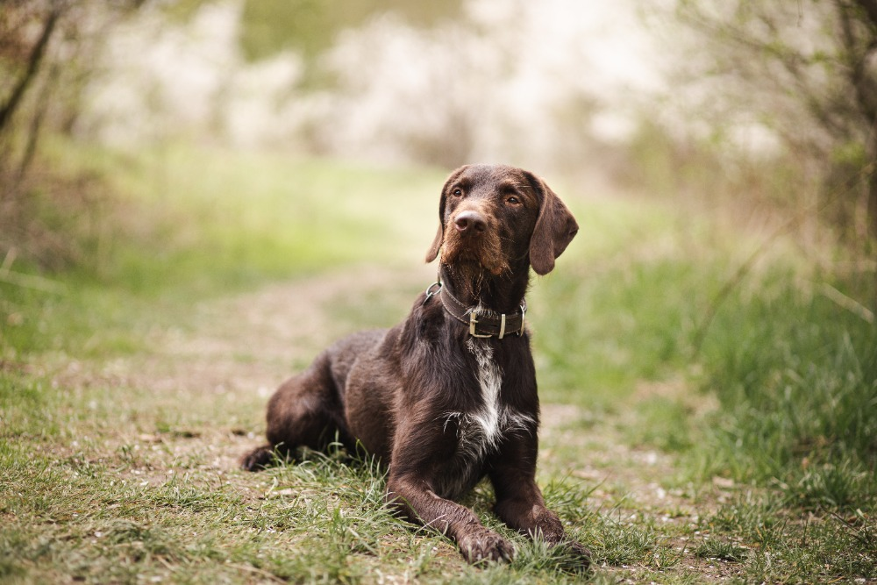

Otec

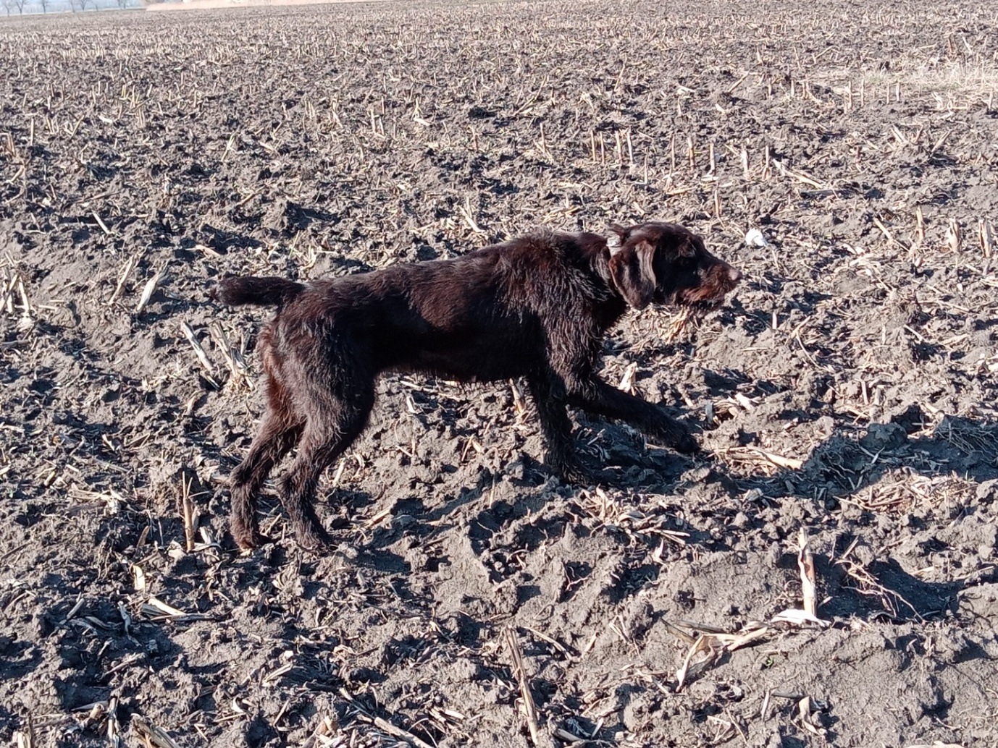

Matka

Štěňata hnědáci, odběr od 15. 10. 2024, kvalitní veterinární péče, čip i tetování

**Kontakt:** Tomáš Tichý, Horní Bolíkov 9, Studená, Tel: **728 659 961**

mail: [kamenycest@centrum.cz](mailto:kamenycest@centrum.cz)